都市計畫公開展覽說明會傳單暨公民或團體意見書
主旨：舉辦本市都市計畫「變更原高雄市主要計畫（凹子底地區）（配合高雄環狀輕軌捷運建設-龍德新路拓寬及東延）案」及「擬定及變更原高雄市細部計畫（凹子底地區）（配合高雄環狀輕軌捷運建設-龍德新路拓寬及東延）案」公開展覽說明會。
依據：依據都市計畫法第19條規定辦理。
說明：
一、本市都市計畫「變更原高雄市主要計畫（凹子底地區）（配合高雄環狀輕軌捷運建設-龍德新路拓寬及東延）案」及「擬定及變更原高雄市細部計畫（凹子底地區）（配合高雄環狀輕軌捷運建設-龍德新路拓寬及東延）案」公告公開展覽自民國110年3月24日起至110年4月 26 日止。
二、展覽地點：
（一）本府都市發展局都市計畫公告欄。
（二）本市三民區公所、左營區公所、鼓山區公所公告欄。
（三）本府都市發展局網站：http://urban-web.kcg.gov.tw/→「都市計畫專區」→「都市計畫公告」→選擇「公告公開展覽」→搜尋及點選本計畫案名。
三、都市計畫說明會時間及地點：民國110年4月14日（星期三）下午 3時30分假本市三民區公所9樓大禮堂、民國110年4月15日（星期四）下午3時30分假左營區公所8樓禮堂、民國110年4月16日（星期五）下午 3時30分假鼓山區公所7樓大禮堂舉辦說明會。
四、展覽內容：主要計畫都市計畫書、圖(比例尺三千分之一)各1 份
細部計畫都市計畫書、圖(比例尺一千分之一)各1 份
五、公開展覽期間任何公民或團體如有意見，請依下列所附參考格式填妥敘明內容、理由並附具位置略圖，載明姓名或名稱及通聯地址，向高雄市政府提出，俾供都市計畫委員會審議本案參考。
六、如有發燒或咳嗽等情形者，請勿參加說明會，若有意見表達可提書面意見，與會人員請務必戴上口罩再進入說明會會場；屆時亦將配合中央及本市流行疫情指揮中心最新規範予以調整相關防疫措施。

「變更原高雄市主要計畫（凹子底地區）（配合高雄環狀輕軌捷運建設-龍德新路拓寬及東延）案」
「擬定及變更原高雄市細部計畫（凹子底地區）（配合高雄環狀輕軌捷運建設-龍德新路拓寬及東延）案」
公開展覽意見書
主旨
理由
略圖及補充事項
年 月 日
陳 情 人：
地 址：
電 話：
都市計畫變更內容概要
一、緣起
為提昇高雄地區民眾使用大眾運輸習慣，充分發揮紅、橘線捷運系統投資效益，高雄市政府於89年積極推動「臨港線發展為輕軌捷運」規劃工作，101年經行政院核定高雄環狀輕軌捷運建設修正計畫，期能擴大捷運紅、橘線服務範圍，健全高雄軌道運輸系統以及打造完整大眾運輸路網，同時可連結凹子底副都心地區、內惟埤文化園區及市區內各項重大建設發展，帶動大高雄市整體發展之契機。
高雄環狀輕軌捷運建設共分二階段施工，第一階段（C1站~C14站）已於106年9月通車營運，第二階段（C15站~C37站）13.4公里，包括23座車站及一處駐車場，106年3月24日開工，路線施工中（部分C15站~C17站、C32站~C37站已完工營運）；第二階段路線續佈第一階段後自行車道之臨港線鐵路路廊，往北沿臺鐵園道至美術館，循美術館路，行經市立聯合醫院後於農十六銜接大順一路，再續沿大順一～三路往東南方向佈設，最後於中正路口西南隅之凱旋公園銜接凱旋二路旁之臺鐵臨港線路廊，沿路廊接回起點。
因應高雄環狀輕軌二階工程（美術館路、大順路），109年11月市府提出9項優化調整措施，包含北移至美術館園區內之優化路型、最窄路段單線雙向、C24、R13站區轉乘總合因應策略、輕軌路權瘦身、大順路雨豆樹就地保留原則及全面造街、龍德新路拓寬及東延、島式月台改為側式月台、沿線停車供給對策及以交通環境Vissim模擬作為交通號誌管控對策。本次都市計畫配合「龍德新路拓寬及東延」，主要內容為完善高雄環狀輕軌完工後周邊交通運輸系統，龍德新路寬度自原20公尺拓寬至26公尺，未來將東向延伸至民族一路，成為大順一路替代道路，預估移轉部分大順路交通量，可提升該路段交通服務水準。
爰此，基於優化區域路網系統，考量高雄環狀輕軌二階工程行經大順一路路幅縮減，為解決區域動線系統問題，以愛河北側及東側公園用地、綠地用地、園道用地、河道用地及工業區等土地拓寬及東延龍德新路。本計畫業經市府同意依都市計畫法第27條第1項第4款、都市計畫工業區檢討變更審議規範規定，為配合直轄市興建之重大設施，辦理本次都市計畫個案變更。

二、範圍
計畫範圍位於高雄市主要計畫（凹子底地區細部計畫東南側），愛河北側及東側，西側臨博愛一路，東側臨民族一路，北側臨龍德新路。主要計畫變更範圍為高雄市鼓山區龍東段29地號、左營區新順段14地號、左營區新庄段二小段332-1地號及三民區灣興段1地號等土地，面積共約3.79公頃；細部計畫擬定及變更範圍為高雄市鼓山區龍東段28地號等土地、左營區新順段14地號等土地、左營區新庄段二小段332-1地號及三民區灣興段1地號等土地，面積共4.84公頃。
三、主要計畫變更內容概要
表一 主要計畫變更內容綜理表
編號 | 位置 | 變更內容 |  | 變更理由 | 備註
 |  | 原計畫  （面積） | 新計畫  （面積）
1 | 博愛一路、河堤南路間之愛河周邊公園用地 | 公園用地  （0.61公頃） | 商業區  （細部計畫道路用地）  （0.06公頃） | 1.因應高雄環狀輕軌二階工程（美術館路、大順路）之「龍德新路拓寬及東延」優化調整措施，龍德新路拓寬至26公尺，並東延至民族一路，作為大順一路替代道路，可提升周邊道路交通服務水準，並完善高雄環狀輕軌完工後周邊交通運輸系統。  2.因龍德新路為細部計畫道路，現行主要計畫為特定商業專用區，故龍德新路拓寬為26公計畫道路後，應於主要計畫配合鄰近分區一併調整為商業區及特定商業專用區。
特定商業專用區
（細部計畫道路用地）
（0.55公頃）
2 | 自由二路、河堤南路、愛河間之綠地用地 | 綠地用地  （0.19公頃） | 特定商業專用區  （細部計畫道路用地）  （0.19公頃）
3 | 自由二路、龍德新路、河堤南路間之愛河兩側園道用地 | 園道用地  （0.05公頃） | 商業區  （細部計畫道路用地）  （0.02公頃）
特定商業專用區
（細部計畫道路用地）
（0.03公頃）

表一 主要計畫變更內容綜理表（續）
編號 |  | 位置 |  | 變更內容 |  |  | 變更理由 | 備註
 |  |  |  | 原計畫  （面積） |  | 新計畫  （面積）
4 |  | 龍德新路、河堤南路間之河道用地 |  | 河道用地  （0.10公頃） |  | 道路用地兼供河川使用  （0.10公頃） | 1.因應高雄環狀輕軌二階工程（美術館路、大順路）之「龍德新路拓寬及東延」優化調整措施，龍德新路拓寬至26公尺，並東延至民族一路，作為大順一路替代道路，可提升周邊道路交通服務水準，並完善高雄環狀輕軌完工後周邊交通運輸系統。  2.配合龍德新路向東跨愛河至河堤南路橋樑兼供作為道路使用，故變更河道用地為道路用地兼供河川使用，以符實際。
 | 5 |  | 大順一路、河堤南路及民族一路間之工業區 |  | 工業區  （2.64公頃） | 商業區（附）  （2.64公頃） | 1.因應高雄環狀輕軌二階工程（美術館路、大順路）之「龍德新路拓寬及東延」優化調整措施，龍德新路拓寬至26公尺，並東延至民族一路，作為大順一路替代道路，可提升周邊道路交通服務水準，並完善高雄環狀輕軌完工後周邊交通運輸系統。  2.為取得龍德新路東延至民族一路之路段以及結合TOD發展並將市中心工業區轉型利用，本次將大順一路、河堤南路及民族一路間之工業區規劃為26公尺計畫道路、公園、綠地及商業區等，並以市地重劃方式辦理。 | 附帶條件  ：應以市地重劃方式辦理整體開發。

表一 主要計畫變更內容綜理表（續）
編號 |  | 位置 |  | 變更內容 |  | 變更理由 | 備註
 |  |  |  | 原計畫  （面積） | 新計畫  （面積）
 |  |  |  |  |  | 3.配合龍德新路為細部計畫道路，龍德新路東延至民族一路之26公尺計畫道路、公園、綠地亦規劃為細部計畫道路用地、公園用地及綠地用地，應於主要計畫配合鄰近分區一併調整為商業區（附）。
 | 6 |  | 河堤南路 | 工業區  （0.20公頃） | 商業區  （細部計畫道路用地）  （0.20公頃） | 河堤南路為細部計畫道路用地，現行主要計畫為工業區，其東側相鄰之工業區本次主要計畫已變更為商業區（附），故河堤南路應於主要計畫配合鄰近分區一併調整為主要計畫商業區。
註：實際面積仍以未來分割測量後面積為準。

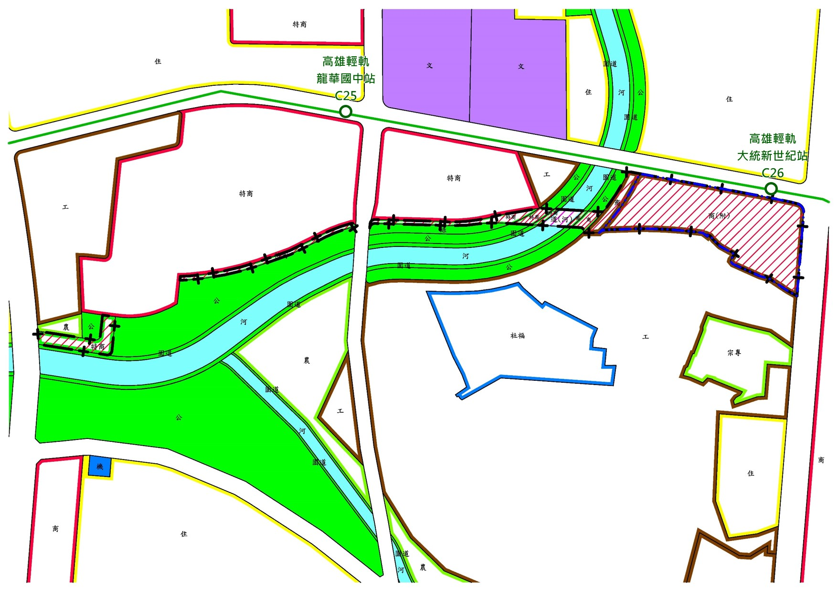
圖一 主要計畫變更內容示意圖
博愛一路
民
族
一
路
順
自
由
二
路
德
變更內容第1案
變更內容第5案
變更內容第1案
變更內容第6案
變更內容第4案
變更內容第2案
變更內容第1案
變更內容第3案
變更內容第1案
大
一
路
龍
路
新

四、細部計畫擬定及變更內容概要
表二 細部計畫變更內容綜理表
編號 | 位置 | 變更內容 |  | 變更理由 | 備註
 |  | 原計畫  （面積） | 新計畫  （面積）
1 | 博愛一路、河堤南路間、大順一路南側之愛河周邊公園用地、綠地用地、園道用地 | 公園用地  （0.61公頃） | 道路用地  （0.61公頃） | 1.因應高雄環狀輕軌二階工程（美術館路、大順路）之「龍德新路拓寬及東延」優化調整措施，龍德新路拓寬至26公尺，並東延至民族一路，作為大順一路替代道路，可提升周邊道路交通服務水準，並完善高雄環狀輕軌完工後周邊交通運輸系統。  2.為滿足周邊停車需求，變更廣(停)1用地為停車場用地，規劃興闢立體停車場。  3.考量跨橋道路規劃及龍德新路拓寬影響原有綠地面積，變更停36用地為公園用地，作為輕軌地景公園。  4.配合龍德新路向東跨愛河至河堤南路橋樑兼供作為道路及河川使用，故變更河道用地為道路用地兼供河川使用，以符實際。
 |  | 綠地用地  （0.19公頃） | 道路用地  （0.19公頃）
 |  | 園道用地  （0.05公頃） | 道路用地  （0.05公頃）
2 | 龍德新路南側、愛河間之廣場（兼停車場）用地 | 廣場兼停車場用地  （0.91公頃） | 停車場用地  （0.72公頃）
停車場用地
兼供道路使用
（0.12公頃）
道路用地
（0.07公頃）
3 | 計畫區北側，愛河北側停車場用地 | 停車場用地  （0.33公頃） | 公園用地  （0.23公頃）
道路用地
（0.10公頃）
4 | 龍德新路、河堤南路間之河道用地 | 河道用地  （0.10公頃） | 道路用地兼供河川使用  （0.10公頃）
註：實際面積仍以未來分割測量後面積為準。
表三 擬定細部計畫綜理表
都市計畫分區 |  | 計畫面積  （公頃） | 百分比（%） | 備註
土地使用分區 | 第三種商業區（附） | 1.5742 | 59.50 | 附帶條件：應以市地重劃方式辦理整體開發。
公共設施用地 | 公園用地（附） | 0.1520 | 5.75
 | 綠地用地（附） | 0.0895 | 3.38
 | 道路用地（附） | 0.8301 | 31.37
 | 小計 | 1.0716 | 40.50
總計 |  | 2.6458 | 100.00
註：實際面積仍以未來分割測量後面積為準。

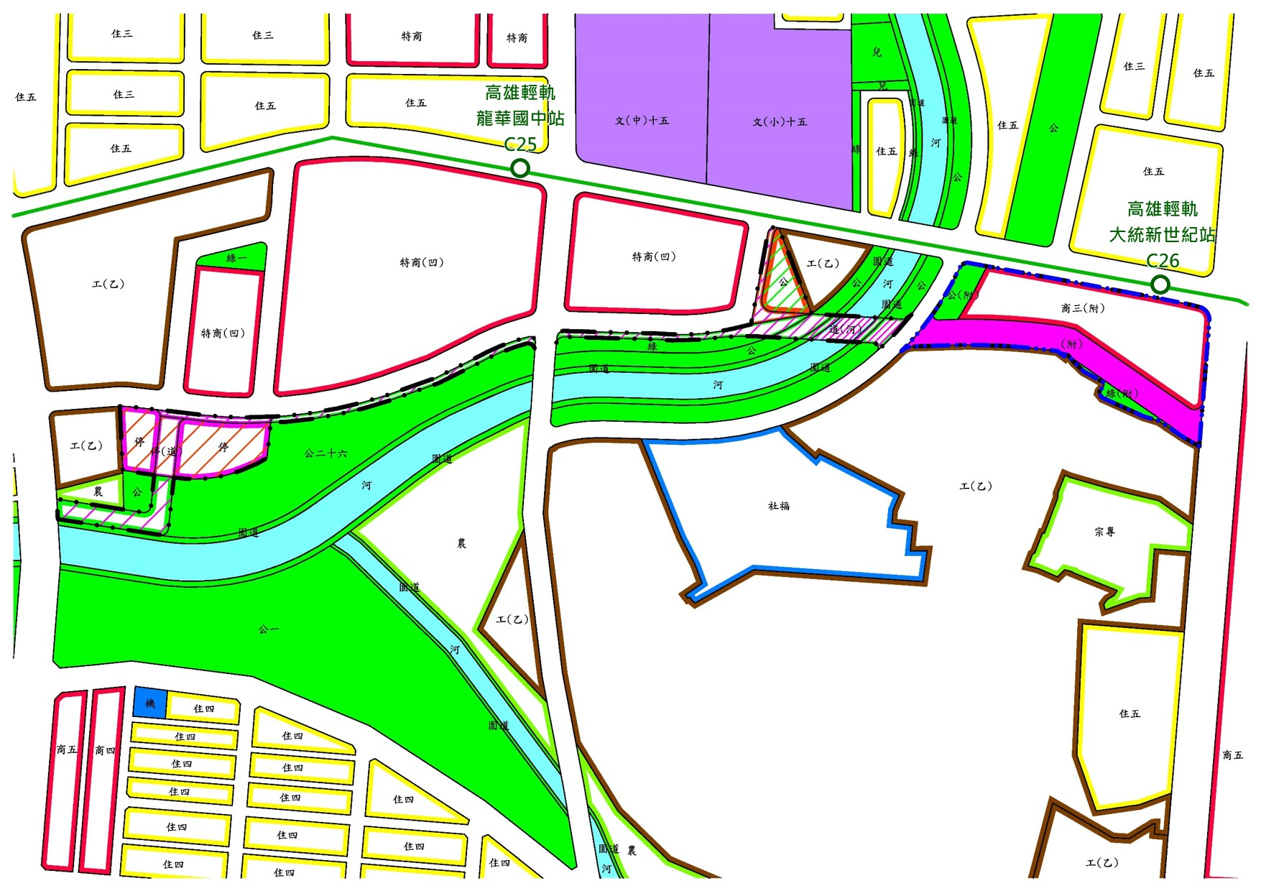
圖二 細部計畫擬定及變更內容示意圖
博愛一路
民
族
一
路
路
自
由
二
路
新
一
順
大
路
德
龍

